第三课时教学设计（教师用）
课题 | Module 8 Unit 2 I took some pictures.
课型 | 新授课 章/单元复习课 专题复习课  习题/试卷讲评课 学科实践活动课 其他
1. 课时目标
（1）通过反复颂唱歌曲，感知歌谣中的韵律。让学生发现动词过去式, 熟悉规则动词变化实例并进行事情的表述。
（2）在图片提示下，课文内容的引导，学生结合实际行为，大胆自由讨论，巩固过去时基本句式结构，熟悉其意义和用法，体会一般过去式的表意功能。
（3）通过小组讨论，让学生了解与同伴已发生的行为，相互学习，并有条理地表达，大胆展示。
（4）通过调查家人活动并做海报，积极尝试使用英语，对所学内容实际运用。
2. 教学内容分析
本课内容是《新标准英语》三起四年级下册Module8 Unit2后部分的综合练习活动。学习内容是Activity 4歌谣，描述Lingling昨天做的事情。Activity 5关于动词过去式的对话，进行我做你猜的一个活动。Activity 6描述过去行为活动，并做出海报进行展示，输出所学内容。本课内容是对第一二课时核心知识的巩固和应用，也是实际运用所学知识的有效体验。
3. 学生学情分析
在Unit 1/2的核心课文学习后，学生已基本建立描述过去行为的意识，掌握了不规则动词过去式的变化，能做一些简句表达，为本课时综合应用奠定了基础。通过课文梳理，对过去事件的逻辑表达奠定了一定的基础。在此基础上，学生还需要大量的复习巩固，实际操练并在运用中发现问题，总结归纳，最终达到灵活运用。

4. 学习目标叙写
（1）通过有节奏地颂读儿歌，巩固及拓展规则动词变化实例，形成良好语感和乐曲节奏感。
（2）在图片提示下，结合自己实际行为，通过自由讨论，巩固过去时基本句式结构，熟悉其意义和用法。
（3）通过四人小组讨论，让学生了解与同伴已发生的行为，相互学习，并有条理的表达运用，大胆展示，敢于开口，不怕出错。
（4）通过调查家人活动并做海报，积极尝试使用英语过去时描述家人行为,对所学内容实际运用。
5. 评价任务设计
Task 1：学唱歌谣，感知内容。
Task 2：故事学习，总结归纳。
Task 3：小组合作，实践应用。
Task 4：联系生活，综合运用。
- 学习活动设计
教师活动 | 学生活动
环节一：Lead in -----Activity 5 Do, guess and say.
教师活动1  - 展示Activity 5图片，一人做动作，其余同学猜并描述。引出其他图片复习动词过去式：played games, had a picnic, sang songs, ate some food , listened to music, danced, played football ,watched TV….  2、引导完成Do, guess and say  老师示范，随意抽活动1中已复习的图片，  watched TV做动作，请一位同学猜，并用书上句型  问答。T: Yes, I watched TV yesterday.  3、继续完成以上活动，小组合作，一人做一人猜。  抽两组展示。  4、指导Free talk ( work in pairs)  提问：What did you do yesterday/last week/last summer holiday?  每一组抽一个时间词, 练习并展示。 | 学生活动1  - 看图做动作，猜并描述。  went swimming  played games  had a picnic  …….  - Do ,guess and say  S：You watched TV?  3根据动作，猜测，作答  S1:You had a picnic? S2:Yes. I had a picnic yesterday.  S3:You played football? S2;Yes. I played football yesterday.  ……  4、Free talk  Group 1  S1: What did you do yesterday? S2:I watched TV yesterday.  S2: What did you do yesterday? S1:I listened to music.  Group 2……  Group 3……
活动意图说明：通过图片复习对过去事情的描述，巩固已学知识。再结合实际，灵活运用所学知识。
环节二：Practise -----Activity 3 Point and say. /Activity 4 Listen and say. Then sing and do.
教师活动2  1、指导学生复习Activity 3 Point and say，看图齐读。  完成学历案中学习过程任务。2-1  2、总结Amy had a good day,引出Amy图片，播放歌曲。  - 再次播放歌曲，学生跟唱。提问： How about Lingling ? What did Lingling do yesterday? 引导学生找出行为动词过去式。  4、分小组唱、进行评比  5、追问What did Lingling do yesterday?  6、提问：How about Lingling’s yesterday? 启发学生总结。引导PPT总结Amy/Lingling两人一起做了什么，分别做了什么，画出poster框，赞叹a nice poster. | 学生活动2  1、根据课文内容完成学历案2-1。Fill in the blanks.  What did Amy do？  Amy basketball.  She with Lingling.  She a cake .  She noodles.  She a song.  2、听音感知学习，感受韵律。  3、先听再跟唱，找出行为动词。  went played sang enjoyed  4、小组跟唱。  5、根据歌曲内容回答  Lingling went to the concert.  Lingling played the piano.  Lingling sang with Amy.  Lingling enjoyed the concert.  6、在文中找线索，总结。  Lingling had a good day.  Yesterday was great/good.
活动意图说明：通过看图填空，巩固已学知识，为后续知识点进行铺垫。通过学唱歌曲，加深巩固新知识，提取文中信息，感受歌曲韵律，提高学习兴趣。
环节三：Extension ----- Activity 6 Do and say.
教师活动3  - 出示课文男孩一家图片，提问：  How about the boy’s family? What did he/she do yesterday?  - 引导学生自主阅读Poster内容，观察总结Poster的做法。时间涂成蓝色，人物绿色，动作红色。  Last Sunday Dad went swimming.  Mum went to the supermarket.  Grandma listened to music.  I did my homework.  - 布置课堂任务:Work in two，相互描述自己过去的一天，制作海报，配上简笔画口述展示。  4. 布置课后作业3-4：  调查家庭成员上周末所做事情，绘制Poster. | 学生活动3  1、学生看图回答  Dad went swimming.  Mum went to the supermarket.  Grandma listened to music.  Boy did his homework.  2、自读Poster，总结Poster的做法。  3、Work in two,记录组员昨天做的一件事情，并做成poster，  分组展示介绍Poster。  Yesterday I ate cakes at home.  I played football at school.  ……  4、完成作业
活动意图说明：记录身边的同学或家人过去发生的事情并制作成海报，进一步巩固知识，结合实际运用知识。

5、板书设计
Unit 2 I took some pictures
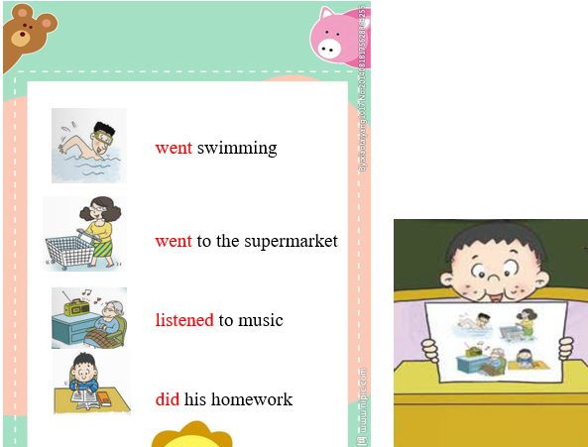
What did they yesterday?

6.作业与拓展学习设计
（1）Read the text 3 times. 听读课文3遍。
（2）做学历案中课堂练习2-1.
（3）做学历案中课后作业练习3-4，调查自己家人上周末的活动，并思考做出Poster。

7. 教学反思与改进
（1）我的教学效果怎样？（学习目标定位、学生学习方式和状态、学生发展……）

（2）我的教学设计怎样？（教学准备、学习过程设计、教学方法、教学环节……）

（3）我的教学机制怎样？（时间分配、学生活动、学习反馈、改进措施……）

